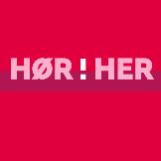
Film 5: Sunn mat

Ordliste

Ord | Forklar eller oversett til ditt språk
sunn mat
grove melvarer
et variert kosthold
et nøkkelhullsmerke
tilsvarende produkter
matvarer
å lage mat
å introdusere
en enkel måte
en god vane

Spørsmål til diskusjon og samtale:
1. Hva er sunn mat?
2. Hvorfor er det viktig å spise sunn mat?

